ШКОЛЬНАЯ СЛУЖБА МЕДИАЦИИ
Медиация – это альтернативная форма разрешения конфликта или спора в присутствии третьего независимого и нейтрального человека.
Медиатор – это посредник, который создает условия для диалога между участниками конфликта, помогает им провести переговоры и принять решение, которое может стать выходом из сложившейся ситуации.
Школьная медиация решает ряд важнейших проблем, связанных с учебно-воспитательным процессом школы:
- обучение позитивной коммуникации, уважительного отношения друг к другу в детско-взрослых отношениях, конструктивному поведению в конфликте;
- разрешение конфликта, сохраняя межличностные и деловые отношения;
- профилактика и психокоррекции насилия и школьного буллинга;
- предупреждение школьных конфликтов, правонарушений и ситуации острого противостояния;
- воспитание умений вести диалог и выходить из конфликтных ситуаций без «потерь», отстаивать свои интересы и принимать другого человека, уважая его право на защиту собственных интересов.
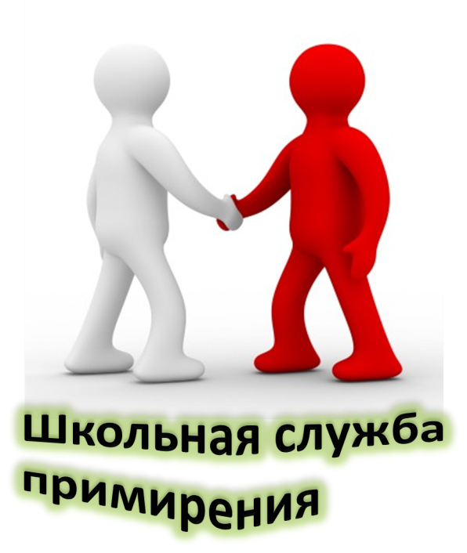
Школьная служба медиации – это служба, созданная в образовательной организации и состоящая из педагогов, учащихся и их родителей, прошедших необходимую подготовку и обучение основам метода школьной медиации и медиативного подхода.
Цель деятельности Школьной службы медиации.
Развитие практики миротворчества и медиации, пропаганда ценностей конструктивного поведения в конфликтных и спорных ситуациях, формирование культуры ненасилия и способности к взаимопониманию среди участников школьного сообщества.
Задачи деятельности ШПМ:
1. Обучение заинтересованных школьников и педагогов медиации, медиативного подхода, восстановительной коммуникации и другим типам восстановительных программ.
2. Оказание помощи школе и родителям в разрешении конфликтов и ситуаций правонарушений со стороны несовершеннолетних на основе принципов медиативного подхода.
3. Просвещение и проведение информационных мероприятий для учителей, учеников, администрации и родителей с целью донесения ценностей примирительного подхода в разрешении школьных конфликтов.
Принципы медиации:
-добровольность участия сторон в процедуре медиации;
-равноправие сторон конфликта;
-конфиденциальность;
-независимость и беспристрастность медиатора;
-сотрудничество и конструктивный характер медиации.
Выгоды медиации:
-Ранняя оценка ведет к раннему разрешению конфликта.
-В медиации нет виновных или проигравших спор.
-Медиация не предполагает навязанных кем-либо решений.
-Медиация способствует развитию коммуникативных навыков.
-Медиация направлена не на разрыв отношений, а на их сохранение и развитие.
Основные признаки медиации:
-присутствие медиатора, выполняющего функции посредника;
-присутствие всех сторон, участвующих в конфликте;

-полномочия принятия решения не передаются третьим лицам;
-принятие участниками конфликта на себя ответственности по его урегулированию;
-осознание необходимости изменения поведения, чтобы подобное не повторилось в будущем.

Кто может быть стороной в медиации:
-учащиеся
-педагоги
-родители
-администрация
- сотрудники школы
Структура ШПМ:
- Команда кураторов службы (один или 3-4 человека из числа представителей педагогического коллектива: заместитель директора по воспитательной работе, социальный педагог или психолог, а также представители родительского комитета).
- Медиаторы (10-15 человек из числа учащихся школы разного возраста, 2-3 человека из числа педагогов и родителей).
- Группа поддержки (из числа родителей, педагогов и учащихся).
Алгоритм создания ШПМ:
-Обучение педагогов, родителей и школьников технологии медиации.
-Развитие конфликтологической компетентности педагогов, родителей и школьников.
-Разработка и принятие положения о службе.
-Отбор школьников в службу примирения.
-Определение категории дел, с которыми работает служба.
-Определение и согласование с администрацией организационной схемы направления дел в службу примирения и медиации.
-Создание команды школьников-медиаторов службы примирения.

Важность участия учащихся в службе медиации:
- Это дает возможность улучшать взаимодействие и понимание в ситуациях, где взрослым трудно достучаться до участников конфликта.
- Подросткам проще получить доверие сверстников.
- Для самих школьников-медиаторов работа в школьных службах примирения помогает им развивать коммуникативные навыки, способности ведения переговоров, поиска решений, управления эмоциями, ассертивного (уверенного) поведения и другие.
- Подростки-медиаторы легче и быстрее формируют готовность к профессиональному выбору.
Что может дать медиация школьникам:
- Школьники принимают более активное участие в разрешении проблем, возникающих в школьной среде.
- Школьники учатся более открыто говорить о своих чувствах и делиться своими идеями.
- Школьники учатся более позитивно оценивать разрешение конфликтных ситуаций.
- Школьники берут на себя ответственность за разрешение спора и возмещения вреда в случае противоправного поведения.
- Школьники учатся управлять собственными конфликтами и предупреждать их.
- Школьники учатся признавать право каждого на различия в личностных особенностях и мнениях.
- Полученные навыки ведения диалога в процессе медиации школьники переносят в другие ситуации, а также во взрослую жизнь.
Что может дать медиация школьникам-медиаторам:
1.У них повышается самооценка.
2.Развиваются лидерские качества.
3.Улучшаются речевые способности и коммуникативные навыки.
4.Они приобретают навыки ассертивного (уверенного) поведения, учатся управлять своими эмоциями.
5.Развивается их конфликтологическая компетентность.
6.Они заинтересованы в профилактике насилия в школьной среде.
7.В своей собственной жизни они ориентированы на разрешение конфликтов мирным путем.
Что может дать медиация школьной среде:
1.Снижается количество школьных конфликтов.
2.В разрешении конфликтных ситуаций идет ориентация на конструктивные, примирительные способы.
3.Снижается количество правонарушений со стороны школьников.
4.Среди участников школьной среды растет способность к сотрудничеству и взаимопониманию.
5.Повышается уровень успеваемости.
6.Улучшается социально-психологический климат школьного класса.
7.Растет сотрудничество между педагогами и родителями, родители проявляют большую заинтересованность в учебной деятельности ребенка.
Что школьники могут сделать для развития школьной службы медиации:
-Пройти обучение по программе подготовки медиаторов (посредников).
-Осваивать технологию медиации, переговорные техники и восстановительные программы.
-Следовать принципам и ценностям восстановительного подхода.
-Помогать друзьям, сверстникам (и родителям) в примирении.
-Рекомендовать друзьям обращаться в службу примирения.
-Сохранять свою нейтральность.
Что педагоги и администрация школы могут сделать для поддержки школьной службы медиации:
-Организовать обучение медиаторов.
-Организовать открытие школьной службы медиации.
-Доверять школьникам-медиаторам, верить в их способность разрешать конфликты.
-Давать достаточное время для разрешения конфликта в службе примирения.
-Проводить конференции, конкурсы, фестивали для взрослых кураторов и школьников-медиаторов.
-Переправлять обращения по конфликтным ситуациям в службу медиации.
-Внести пункт о службе примирения в отчетные показатели школы.

